Числовые множества
Множество натуральных чисел:
Множество целых чисел:
Множество рациональных чисел: 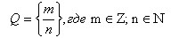
R - множество действительных чисел (рациональных и иррациональных). Иррациональные числа не могут быть представимы ввиде дроби, как рациональные. Примеры - число Пи, квадратный корень из 3, и.т.д.
Названия и обозначения числовых промежутков на координатной прямой
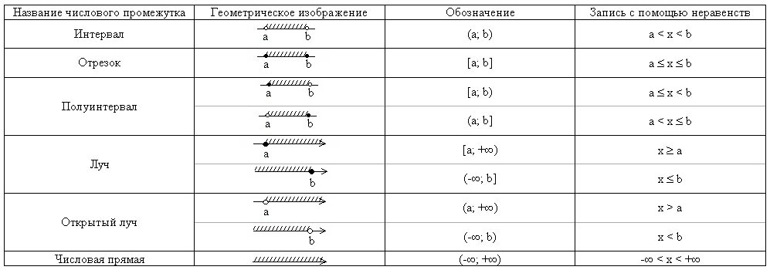
Признаки делимости целых чисел
Число делится на 2, если его последняя цифра делится на 2.
Число делится на 3 (или на 9), если сумма его цифр делится на 3 (или на 9).
Число делится на 5, если оно заканчивается на 0 или на 5.
Закон сложения и умножения чисел
Переместительный закон:
a + b = b + a; a b = b a.
Сочетательный закон:
(a + b) + с = a + (b + c);
(a b) с = a (b с).
Распределительный закон: (a + b) с = a с + b с.
Модуль действительного числа
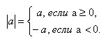
Свойства модулей
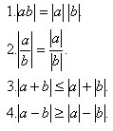
Формулы сокращенного умножения
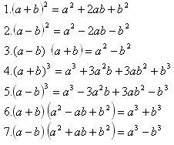
Степени (m, n - целые числа)
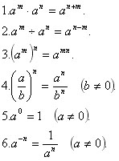
Квадратные корни (a ≥ 0, b ≥ 0)
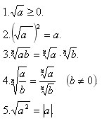
Степень с рациональным показателем
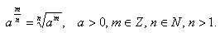
Пропорция
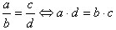
Квадратное уравнение ax² + bx + c (a ≠ 0) и теорема Виета
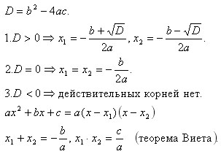
Арифметическая прогрессия
Определение:
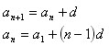
Свойства:
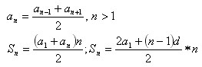
Геометрическая прогрессия
Определение:
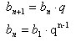
Свойства:
